Fortegnelse over faremærkede kemiske produkter
Randers Kommune

 | Produktnavn | Varenummer | Faremærkning | Signalord | Direkte link til sikkerhedsdatablad hos leverandør
1 | Fx - Desinfektions- og rengøringsmiddel, diversey suma bac D10 | 160623 | 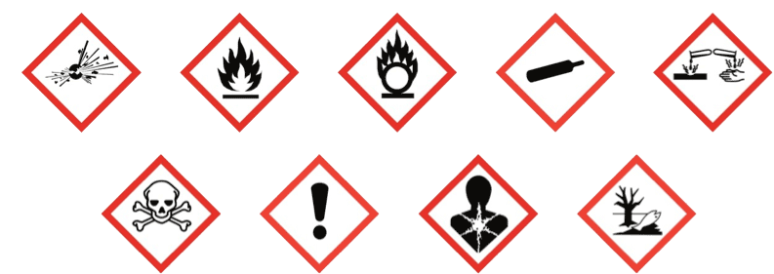 | Fare
2
3
4
5
6
7
8
9
10

Faremærkninger til indsættelse i skema

Faremærkerne arbejder med to signalord på produktet: ”Advarsel” eller ”Fare”, som hurtigt giver en indikation af graden af fare ved et kemikalie.
Ordet ”Fare” angiver den største alvorlighed. Signalordet kombineret med symbolet angiver, hvori faren/advarslen ligger.

Kopier mærket og indsæt ved faremærkningen i overstående skema.

Betydning | Akut giftig | Kronisk sundhedsfare | Sundhedsfare | Ætsende | Miljøfare | Brandfarlig | Brandnærende | Gasser under tryk | Eksplosiv
Faremærke

